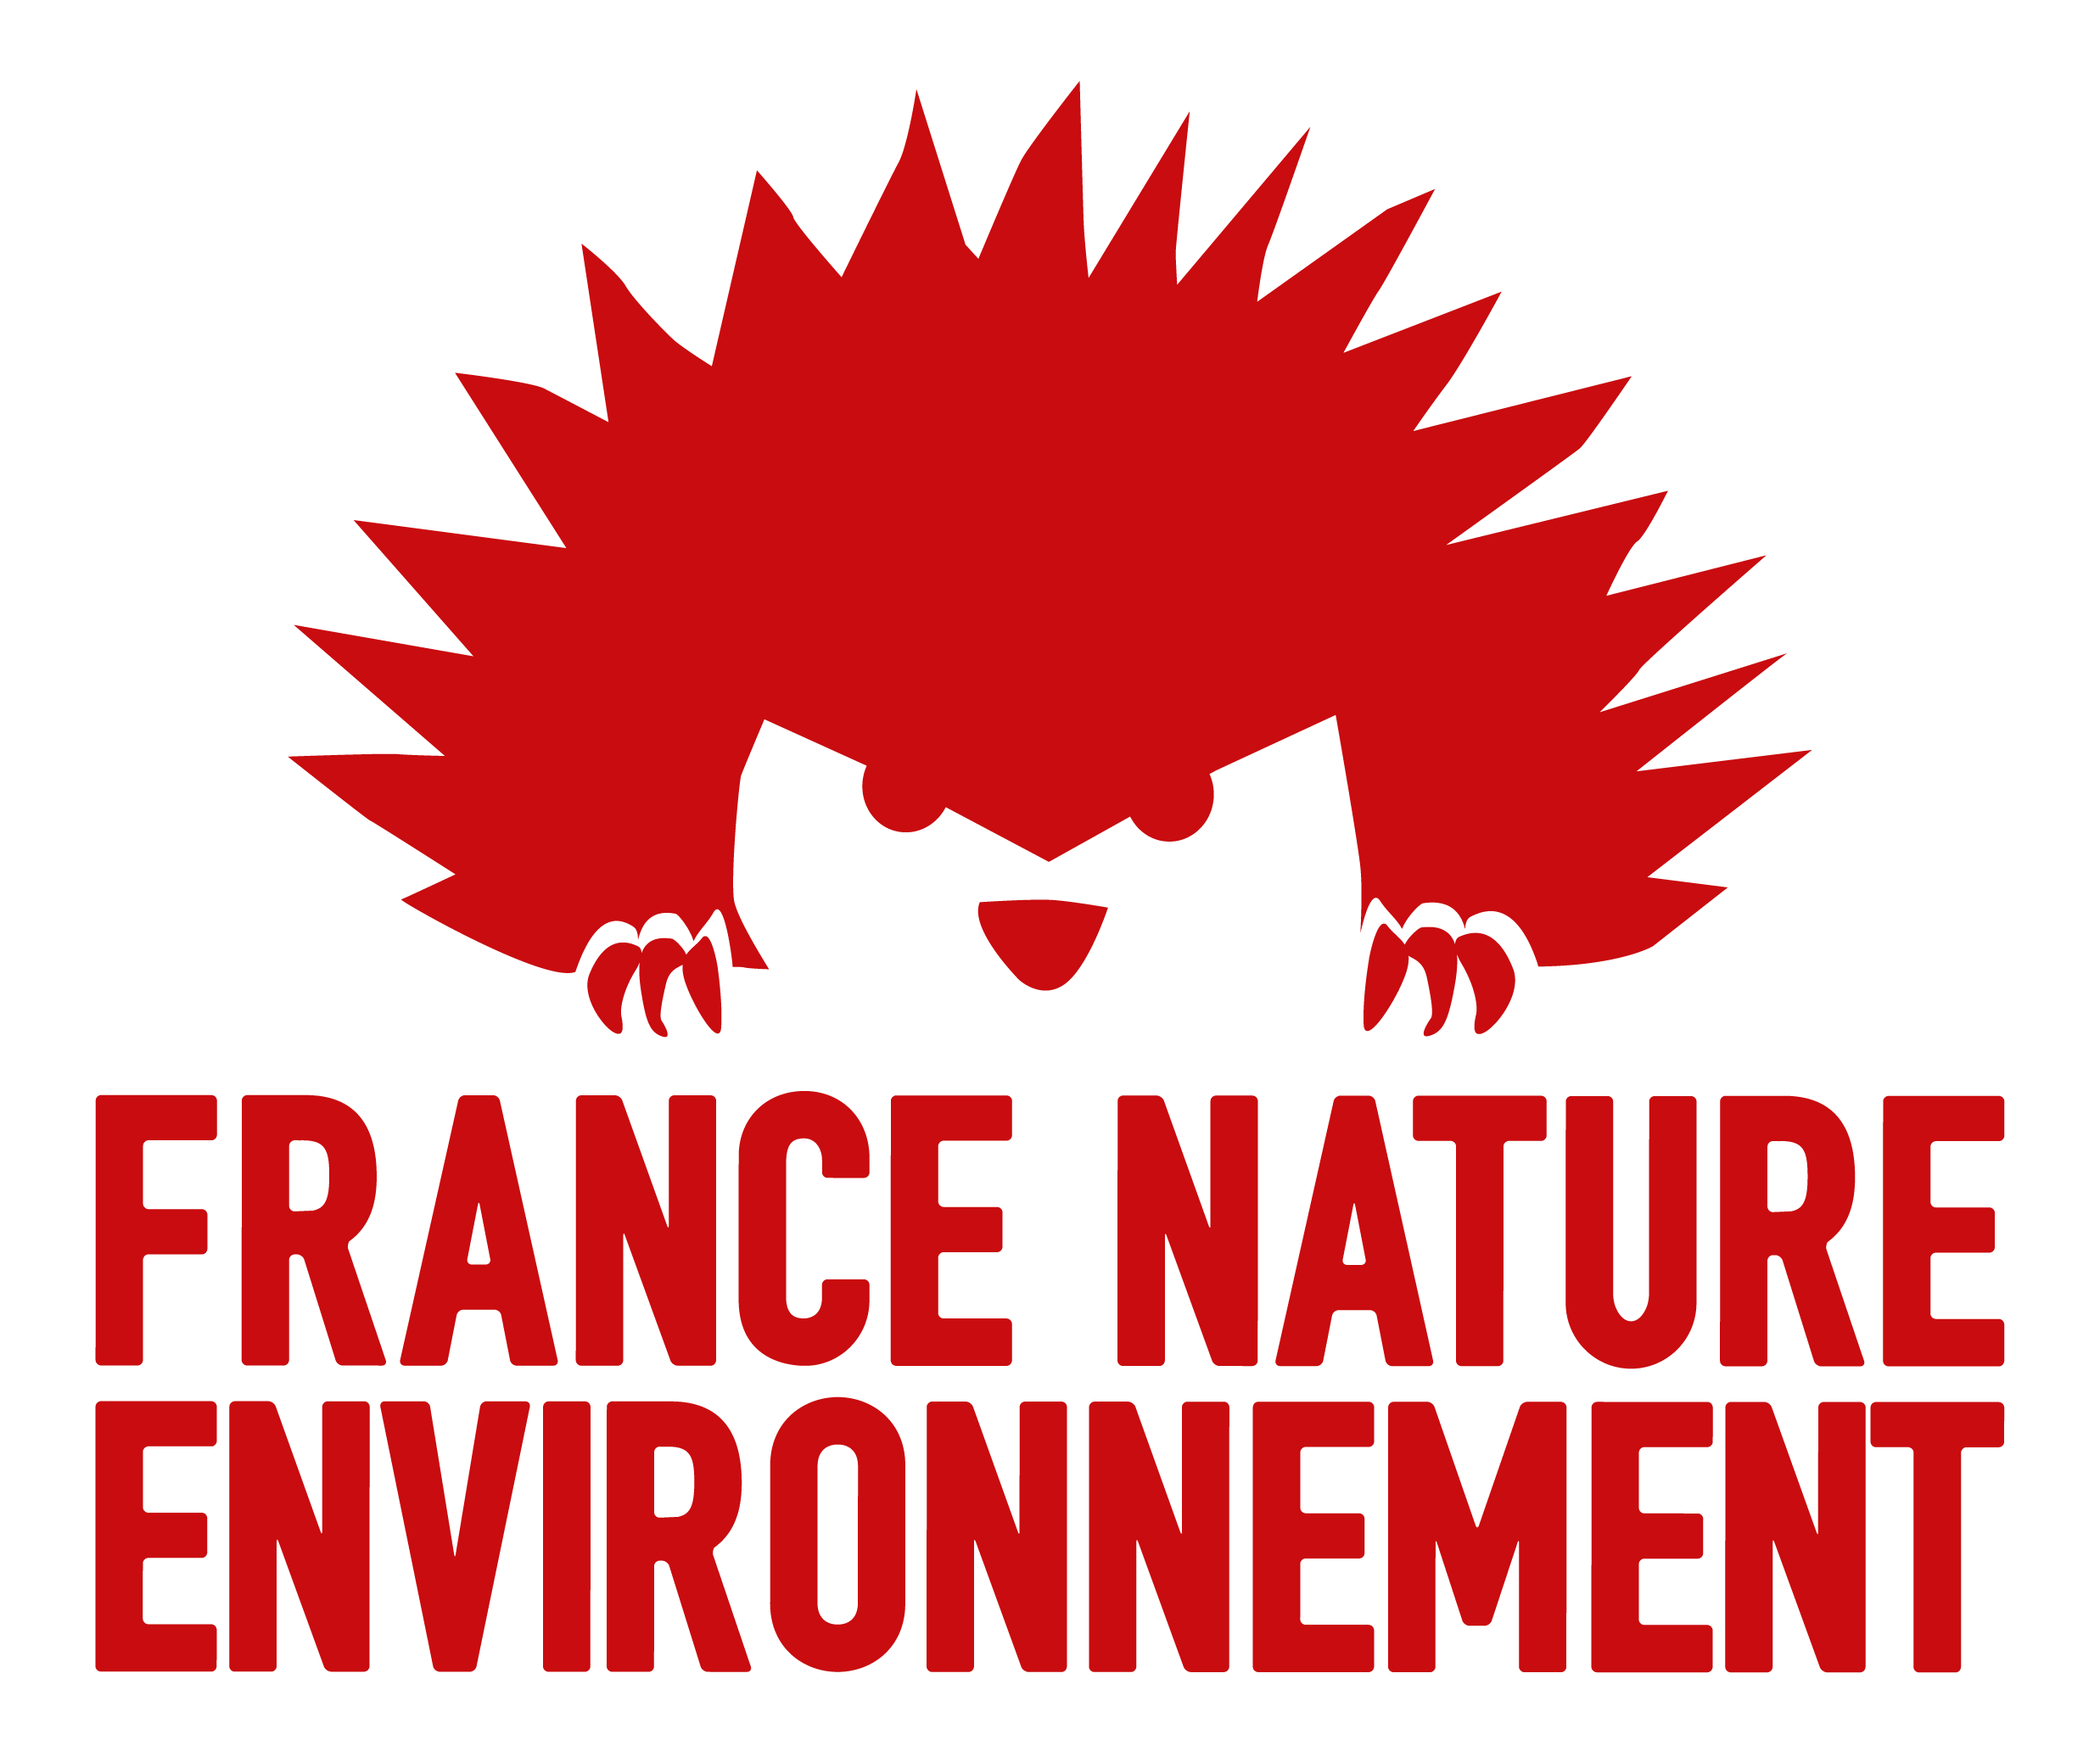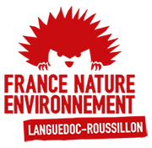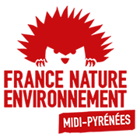

Convention de collaboration associative

Entre

FRANCE NATURE ENVIRONNEMENT, association de loi 1901, dont le siège social est situé à Paris (75 005) au 57 rue Cuvier, N° siret 784 263 303 code NAF 9499Z, et représentée par Monsieur Pierre BOUSQUET, agissant en qualité de Directeur général.

Ci-après dénommée « FNE »

Et

FNE Midi-Pyrénées, association de loi 1901, dont le siège social est situé à XXX N° siret XXXX code NAF 9499Z, et représentée par Thierry De Noblens, agissant en qualité de président.

Ci-après dénommée FNE Midi-Pyrénées

Et

FNE Languedoc-Roussillon, association de loi 1901, dont le siège social est situé à XXX N° siret 777 509 639 000 20 code NAF 9499 Z, et représentée par Simon Popy, agissant en qualité de Président.

Ci-après dénommée FNE Languedoc-Roussillon

Préambule

France Nature Environnement cherche à diversifier et pérenniser ses financements et plus largement faire évoluer son modèle économique notamment en s’investissant davantage dans l’appel à la générosité du public. Les associations membres de FNE expérimentent aussi de nouvelles pistes de financements. Dans ce cadre, il a été décidé de mener une expérimentation innovante et collaborative de collecte de dons fédérale entre FNE et les associations membres, notamment en priorité avec les associations portant le nom « FNE territoire ».

France Nature Environnement réalise depuis plusieurs mois des opérations de marketing direct. La fédération réalise en effet l’envoi régulier d’emailing de collecte de dons portant sur l’activité de la fédération, auprès des contacts recensés dans sa base de données, par l’intermédiaire de l’outil CIVICRM. L’emailing de collecte est également publié en ligne et relayé sur les réseaux sociaux de FNE (Facebook et/ou Twitter).

Cette opération permet de solliciter la générosité des destinataires en les incitant à réaliser un don. Dans l’emailing, un bouton « Je donne » est intégré et permet de renvoyer le destinataire vers le site internet de FNE à la page « https://www.fne.asso.fr/j-agis/Faire-un-don ». Il est possible d’y faire un don unique ou un don multiple en étant prélevé automatiquement et mensuellement.

Chaque emailing de collecte de dons contient un visuel et un texte (plaidoyer, description de missions ou de l’activité de l’émetteur…). Cet emailing de collecte de dons est réalisé par les services et réseaux de FNE, puis validé par le Président de la fédération avant d’être envoyé.
Toute personne qui effectue un don auprès de FNE, d’un montant supérieur ou égal à 5 euros, s’abonne gratuitement pendant un an à la Lettre du Hérisson réalisé par FNE et la reçoit par mail ou par voie postale. Chaque donateur reçoit également un reçu fiscal imprimé si le montant est supérieur ou égal à 5 euros.

Dans le cadre de mise en œuvre d’une décision du Bureau FNE du 10/05/2016, FNE Midi-Pyrénées et FNE Languedoc-Roussillon ont été sollicitées pour participer à une première expérimentation collaborative de collecte de dons fédérale, prévue dans le courant du mois de novembre 2016. La collaboration avec ces associations membres consistera à les solliciter pour la co-construction du contenu du texte de l’appel à dons, de l’emailing de collecte de dons (rédaction d’une partie du texte, co-validation), mais aussi pour l’envoi et la diffusion simultanée de l’emailing au cours du mois de novembre 2016. L’expérimentation vise à permettre une récolte de dons d’une plus grande ampleur, mieux ciblée et mettant en valeur les actions des associations membres de la fédération, collecte passant par l’intermédiaire du site internet de FNE (comme explicité ci-dessus) et diffusée grâce aux relais réalisés par les trois associations, FNE et ses deux associations membres directes, FNE Midi-Pyrénées et FNE Languedoc-Roussillon, désormais regroupées au sein d’une même grande région, l’Occitanie.

L’expérimentation durera un mois à compter de l’envoi du mailing par les 3 associations. L’envoi devra être effectué à la même date pour toutes les associations afin de bénéficier d’une même durée de sollicitation des destinataires de chaque association. FNE fixera ladite date en accord avec les associations participantes.

La thématique de l’emailing est choisie par FNE et concerne une problématique environnementale qui touche la nouvelle région Occitanie. FNE décrira ses actions et plaidoyer au niveau national concernant la thématique. FNE Midi-Pyrénées et FNE Languedoc-Roussillon évoqueront leurs actions/leurs plaidoyers au niveau local. Cette expérimentation vise à expliquer aux destinataires (donateurs, donateurs potentiels…) la nécessaire synergie des actions aux différentes échelles du territoire et ainsi solliciter leur soutien financier pour permettre à chacune des structures d’exercer leurs activités.

Il a été convenu et rédigé ce qui suit :

Article 1. Objet

La présente convention a pour objectif de définir les modalités de la collaboration entre FNE, FNE Midi-Pyrénées et FNE Languedoc-Roussillon dans le cadre d’une opération de collecte de dons.

Article 2. Engagements de FNE Midi-Pyrénées et FNE Languedoc-Roussillon

FNE Midi-Pyrénées et FNE Languedoc-Roussillon s’engagent à participer à la co-construction du contenu de l’emailing de collecte, être force de proposition en termes de rédaction. Du fait des engagements de la fédération FNE vis-à-vis de la « charte dons en confiance », FNE Midi-Pyrénées et FNE Languedoc Roussillon s’engagent à proposer des contenus reflétant la réalité de leurs actions sur le terrain. Les deux fédérations s’engagent de plus à envoyer l’emailing de collecte finalisé en l’état à leurs réseaux/membres/base de contacts au jour du lancement défini par FNE en accord avec eux, mais aussi à publier cet emailing de collecte plus largement sur leur supports de communication numériques (site internet, réseaux sociaux…) afin de favoriser la collecte de dons au niveau local.

Article 3. Engagements de FNE et modalités administratives et financières

FNE s’engage à coordonner l’ensemble de la collaboration et à participer à la co-construction de l’emailing de collecte. FNE s’engage à procéder à la diffusion de cet emailing via ses supports de communication numériques (site internet, réseaux sociaux…) et via son outil de diffusion (civicrm) à son réseau/membres/base de contacts.

FNE s’engage à gérer la partie administrative de l’opération (envoi des reçus fiscaux auprès des donateurs ; réponses aux sollicitations administratives des destinataires ayant reçus l’emailing de collecte).

L’ensemble des dons reçus grâce à l’envoi de cet emailing seront collectés par FNE puis redistribués de la façon suivante :
- 30 % des dons collectés via le site internet de FNE, au cours de l’expérimentation, pour FNE Midi-Pyrénées ;
- 30 % des dons collectés via le site internet de FNE, au cours de l’expérimentation, pour FNE Languedoc-Roussillon ;
- 40 % des dons collectés via le site internet de FNE, au cours de l’expérimentation, pour FNE qui a en charge la gestion administrative de l’opération.

Sont exclus les dons reçus via la Lettre du Hérisson, les dons mensuels versés hors du cadre de cet emailing.

Ce soutien financier sera versé par FNE à FNE Midi-Pyrénées et FNE Languedoc-Roussillon sous réserve :
- de l’atteinte d’une l’objectif de collecte de dons en ligne d’un montant supérieur à 2 000 euros au cours de la période de l’expérimentation ;
- du respect des engagements de FNE Midi-Pyrénées et FNE Languedoc Roussillon définis dans l’article 2 ;

Le soutien financier sera versé par FNE à FNE Midi-Pyrénées et FNE Languedoc-Roussillon au plus tard le 31 janvier 2017, sur présentation d’une facture par FNE Midi-Pyrénées et FNE Languedoc-Roussillon et sous réserve de la réception :
- d’une présentation d’un rapport détaillant la communication réalisée par FNE Midi-Pyrénées et FNE Languedoc-Roussillon au sujet de l’emailing de collecte ;
- d’un document détaillé justifiant l’envoi de l’emailing effectué à leurs réseaux/membres et contacts.

FNE, FNE Midi Pyrénées et FNE Languedoc Roussillon réaliseront une réunion de bilan au terme de l’expérimentation. Cette réunion de bilan permettra d’évaluer les points d’amélioration en vue d’une éventuelle nouvelle opération collaborative de collecte de dons entre FNE et ses associations membres.

Article 4. Suivi et coordination des actions :

Chaque Partie désigne un responsable du suivi de la présente convention.

Pour FNE : Pierre Bousquet, Directeur général
Pour FNE Midi-Pyrénées : Marie-Laure Cambus, Directrice
Pour FNE Languedoc-Roussillon : Simon Popy, Président

Article 5. Entrée en vigueur et durée

La convention entrera en vigueur à compter de la date de signature et jusqu’au 31 janvier 2017. Elle pourra, si nécessaire, faire l'objet d'avenants.

Article 6. Modalités de communication

Le présent accord et son contenu ne pourront donner lieu à aucune communication de la part des Parties.
Dans le cas d’un souhait de la part de l’une ou de l’autre partie de communiquer, cette dernière s’engage à informer l’autre Partie de tout projet de communication au minimum dix (10) jours avant divulgation à tout public. Le silence ne saurait constituer une acceptation de communication.

Article 7. Confidentialité

Chaque Partie s’engage à garder confidentielle toute information donnée comme telle provenant de l’autre Partie, et à exiger du personnel placé sous son autorité le respect de ces obligations.

Il est convenu que si une Partie entend communiquer à un tiers l’une de ces informations, elle devra obtenir le consentement de l’autre Partie.

Article 8. Litiges

FNE, FNE Midi-Pyrénées et FNE Languedoc-Roussillon s’engagent à tout mettre en œuvre afin de régler de manière amiable tout désaccord né à l’occasion de l’exécution de la présente convention.

A défaut pour les Parties de remédier ensemble à la situation de désaccord, la Partie insatisfaite pourra transmettre sa demande de résiliation à l’autre Partie par lettre recommandée avec accusé de réception. La résiliation prendra effet immédiatement après la réception de cette lettre recommandée par l’autre Partie, sans préjudice des dommages et intérêts qui pourraient être réclamés par l’une ou l’autre des Parties.

Article 9 : Election de domicile

Pour l’application de la présente convention et de ses suites, les parties élisent domicile chacune en leur siège social.

Fait à Paris en trois exemplaires, le xx octobre 2016

Pour France Nature Environnement, Pour FNE Midi-Pyrénées,
Pierre Bousquet, Directeur Général Thierry De Noblens, Président

Pour FNE Languedoc-Roussillon,
Simon Popy, Président

